45. sat: Sada znam, str. 64. i 65.
Vježbanje nastavnih sadržaja
UPUTA ZA UČENIKE
Otvori udžbenik Matematika 2 na 64. i 65. stranici.

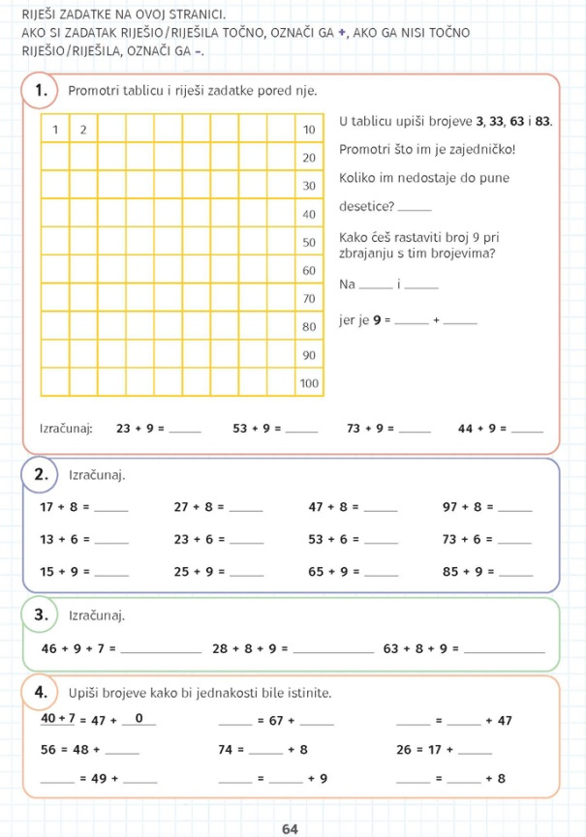 | Kako bi provjerio vlastito znanje, stavi + kod zadataka koji su uspješno riješeni i – kod onih s kojima je bilo problema. Te zadatke možeš još malo uvježbati pomoću udžbenika.  1. Pažljivo pročitaj upute. Ako nisi siguran gdje u tablicu upisati zadane brojeve, broji od gornjeg lijevog kuta kako je započeto. Računanje uz tablicu će ti biti lako.  2. Zbroji brojeve na kraći način.  3. Riješi zadatak.  4. Dobro promotri jednakosti. Upiši brojeve tako da rezultat s jedne strane bude jednak zbroju brojeva s druge strane.
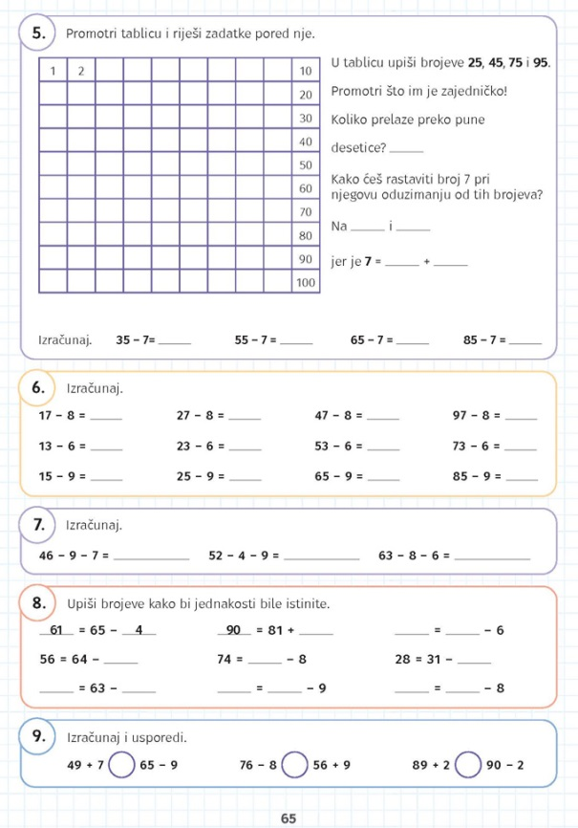 | 5. Ovaj zadatak je jako sličan prvom zadatku. Pažljivo čitaj upute i riješi ga.  6. Oduzmi brojeve na kraći način.  7. Riješi zadatak.  8. Slično kao u četvrtom zadatku, pažljivo promatraj jednakosti. Broj sa lijeve strane treba biti jednak razlici brojeva sa desne strane.  9. Izračunaj i usporedi rezultate.

DIGITALNI UDŽBENIK
U digitalnom udžbeniku na 65. stranici uz 8. zadatak nalazi se digitalni zadatak u kojem trebaš zbrajanjem popuniti tablicu.
Riješi ovaj zadatak.

Otvori svoj digitalni udžbenik (CTRL + lijevi klik na pčelicu) ili kopiraj ovu poveznicu i zalijepi u adresnu traku: https://hr.mozaweb.com/mblite.php?cmd=open&bid=HR-ALFA-MAT2-1560&page=64#opentool:feladatlejatszo

UPUTA ZA RODITELJE
- Provjerite točnost riješenih zadataka u udžbeniku na stranicama 64. i 65.

